**SÃO PAULO TECH SCHOOL**

**CURSO DE TECNOLOGIA EM ANÁLISE E DESENVOLVIMENTO DE SISTEMAS**  
  
OnLux



**Monitoramento de Iluminação Escritorial**

Sumário

1 VISÃO DO PROJETO 2

1.1 APRESENTAÇÃO DO GRUPO 2

1.2 CONTEXTO 2

1.3 JUSTIFICATIVA DO PROJETO 2

1.4 OBJETIVO DA SOLUÇÃO 3

1.5 ESCOPO 3

1.6 MARCOS DO PROJETO 3

1.7 DIAGRAMA DE VISÃO DE NEGÓCIO 3

2 PLANEJAMENTO DO PROJETO 4

2.1 DEFINIÇÃO DA EQUIPE DO PROJETO 4

2.2 FERRAMENTA DE GESTÃO DE PROJETOS 4

2.3 PRODUCT BACKLOG E REQUISITOS 5

2.4 SPRINTS / SPRINT BACKLOG 6

2.5 PLANILHA DE RISCOS 7

2.6 TABELA DE PROBABILIDADE E IMPACTO 7

3 DESENVOLVIMENTO DO PROJETO 8

3.1 PRINCIPAIS REQUISITOS 8

3.2 PREMISSAS 9

3.2 RESTRIÇÕES 9

3.3 ORÇAMENTOS 10

3.4 DIAGRAMA DE SOLUÇÃO TÉCNICA 10

3.5 BANCO DE DADOS 11

3.6 PROTÓTIPO DAS TELAS 14

3.7 MÉTRICAS 17

4 IMPLANTAÇÃO DO PROJETO 18

4.1 MANUAL DE INSTALAÇÃO DA SOLUÇÃO 18

4.2 PROCESSO DE ATENDIMENTO E SUPORTE(DIAGRAMA) 20

4.3 FERRAMENTA DE ATENDIMENTO(ZENDESK) 20

5 CONCLUSÕES 22

5.1 RESULTADOS 22

5.2 PROCESSO DE APRENDIZADO COM O PROJETO 22

5.3 CONSIDERAÇÕES FINAIS SOBRE A EVOLUÇÃO DA SOLUÇÃO 22

**Visão do Projeto**

**Apresentação do grupo:**

|  |  |
| --- | --- |
| **Nome Completo** | **RA** |
| **Gustavo Miranda** | **01222175** |
| **João Vitor Vieira Lima** | **01222033** |
| **Maessio Damasceno Sousa** | **01222166** |
| **Willian Paternezi** | **01221061** |
| **Yara Oliveira Santana** | **01222052** |

Contexto:

O absenteísmo é algo que tende a se propagar dentro das empresas, com condições de trabalho que geram problemas persistentes de saúde que tendem a afetar um número cada vez maior de trabalhadores, com isso a taxa de absenteísmo está em crescimento, e isto é um aspecto crucial na definição de políticas e normas de segurança ou em sua atualização e modificação.

A iluminação no local de trabalho empresarial tem uma grande importância, pois influencia no desempenho do ambiente e na produtividade, isso acontece pois os funcionários passam a maior parte do seu tempo dentro do ambiente de trabalho, sendo assim essencial que tenha uma iluminação adequada e confortável durante a permanência neste ambiente onde as tarefas diárias precisam ser realizadas com eficiência.

O excesso de luz no ambiente causa extrema irritação nos olhos e fortes dores de cabeça aos trabalhadores, e com isso, os trabalhadores constantemente fazem pausas “indevidas” para descansar a vista e dispersar-se um pouco de tanta luz. Literalmente, fazem de tudo para fugir daquele ambiente o máximo que podem, e de acordo com pesquisas, identificamos que em cada 10 funcionários 7 sofrem com fadiga visual devido a iluminação inadequada do ambiente.

Justificativa do Projeto

O excesso de luz no ambiente, causava extrema irritação nos olhos e fortes dores de cabeça resultando em pausas indevidas e consequentemente gerando prejuízos para a empresa. Para que o ambiente de trabalho esteja adequado, o mesmo deve estar com uma iluminação entre 200 e 550 lumens e seguir os padrões da NR5413 que determina o padrão em lumens por metro quadrado. O ideal de para o ambiente empresarial e de 385 lumens dentro de um escritório.

# Objetivo do Projeto:

Ter um controle de luminosidade, ajudando o cliente a adequar o seu ambiente de trabalho visando o aumento da produtividade de seus funcionários e consequentemente aumentando o seu lucro, e assim evitando pausas indevidas.

# Escopo:

Implementação de sensores LDR Arduino para registro e controle de luminosidade, para que o cliente possa realizar a adequação necessária no sistema de iluminação e assim os seus funcionários se sintam mais confortáveis em seu ambiente de trabalho.

**Marcos do Projeto:**

Para o seguimento desse projeto é necessário que tenha uma análise sobre a iluminação do ambiente dentro do escritório, assim teremos os dados para partir com a iluminação adequada.

Após essa análise será necessário ir até o local para fazer a instalação de nossos sensores que irá monitorar a iluminação do ambiente.

**Diagrama de Negócio:**

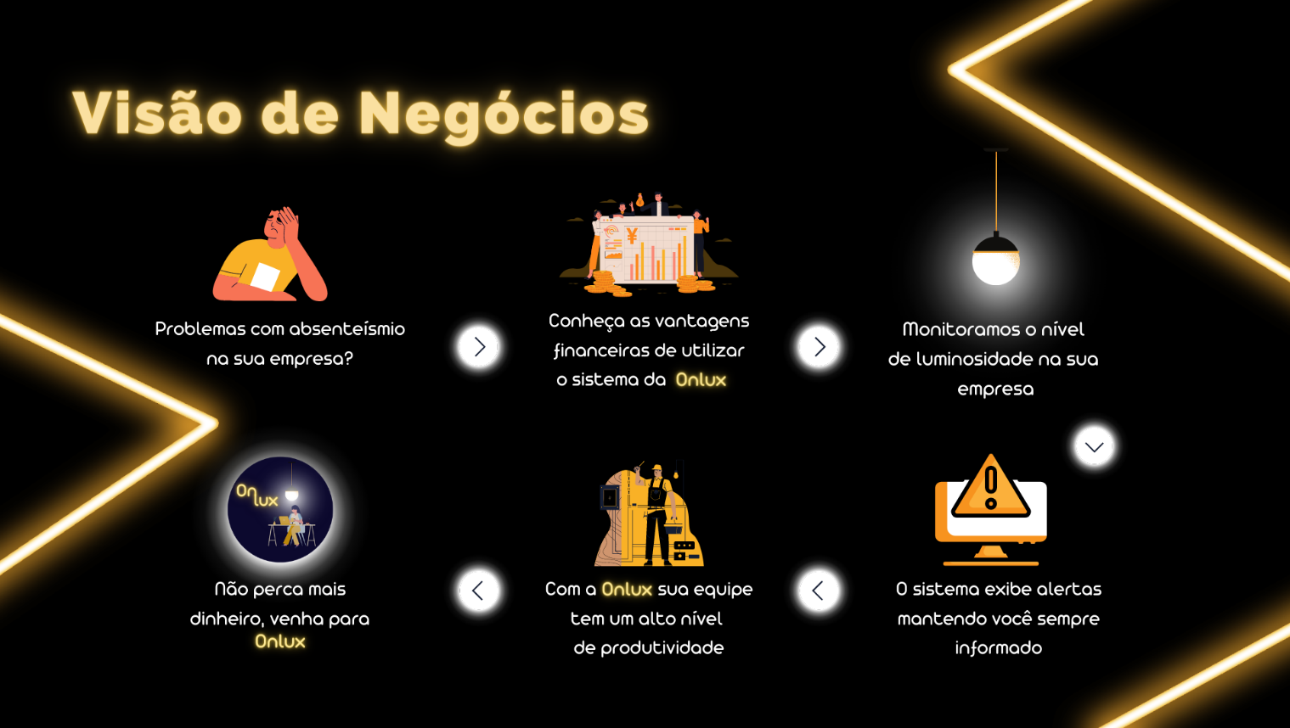

**Planejamento Do Projeto**

**Definição de Equipe do Projeto:**

**Link de Acesso da Ferramenta de Gestão: Trello:**

[**https://trello.com/b/nb0RcoEO/onlux**](https://trello.com/b/nb0RcoEO/onlux)

**Product Backlog e Requisitos:**

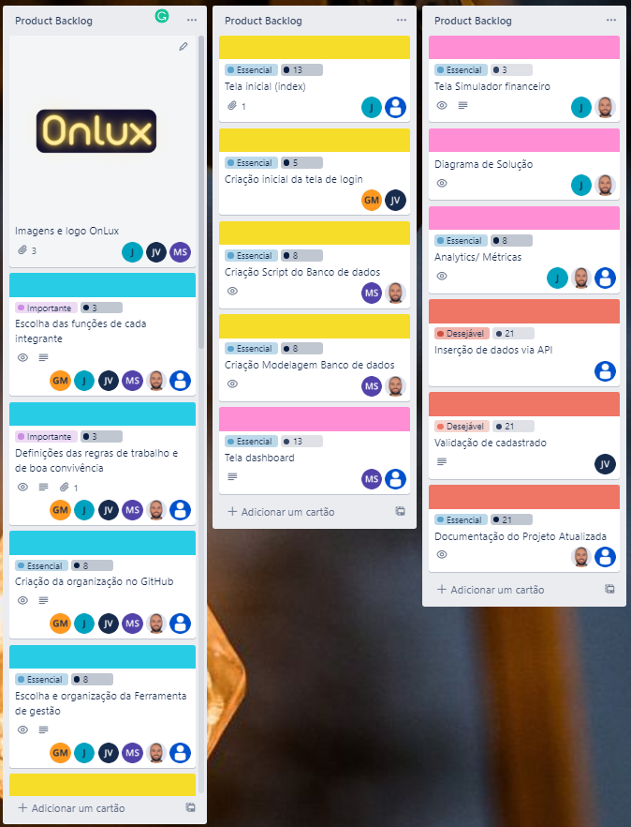

**Sprint BackLog:**

**Planilha de Risco:**

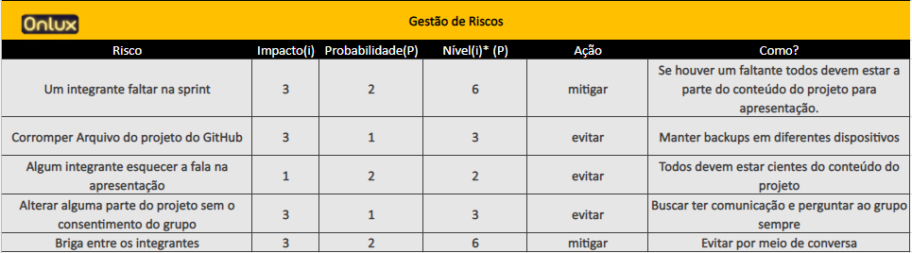

**Tabela de Probabilidade e Impacto:**

|  |  |  |  |  |
| --- | --- | --- | --- | --- |
| IMPACTO |  |  |  |  |
| 3 | 3 | 6 | 9 |  |
| 2 | 2 | 4 | 6 |  |
| 1 | 1 | 2 | 3 |  |
|  | 1 | 2 | 3 | PROBABILIDADE |

**Desenvolvimento do Projeto**

Principais Requisitos:

* Simulador financeiro; (Essencial)  
  fórmula criada para o cálculo de prejuízo e economia
* Tela de visualização dos dados coletados pelo sensor; (Importante)
* Aplicação web hospedada na nuvem da Azure; (Desejável)
* Logo da Empresa; (Importante)  
  Há dois tipos de logo, logo do site e outra para divulgação
* Projeto atualizado do GitHub; (Essencial)  
  Copias salvas por segurança
* Documentação do Projeto Atualizada; (Essencial)
* Planilha de Risco do Projeto; (Essencial)  
  Risco no qual o cliente terá consciência que pode ocorrer
* Diagrama de Solução (Arquitetura Técnica do Projeto); (Essencial)
* Atividades organizadas na ferramenta de Gestão; (Essencial)  
  Conterá toda a informação e andamento do projeto
* Site Estático Institucional; (Essencial)  
  As cores utilizadas serão; Amarelo, Preto e Azul  
  onde irá a descrição do projeto e informação dos criadores
* Site Estático Dashboard – Gráficos – Local; (Essencial)  
  será mostrado para o cliente o gráfico do nosso projeto
* Site Estático Cadastro e Login – Local; (Essencial)  
  Será informado o E-mail e senha no qual foi usado no cadastro.  
  No cadastro será informado o nome da empresa, CNPJ, nome do responsável, E-mail, senha e a confirmação de senha.
* Modelagem Logica do Projeto; (Essencial)  
  Modelo de como as tabelas se relacionam
* Script de criação do Banco / Tabelas criadas em BD local; (Essencial)  
  Banco de dados no qual será guardado os dados do cliente e dos sensores
* Teste com sensor de projeto; (Essencial)
* Gráficos; (Essencial)  
  Monitoramento de iluminação no local
* Especificação do Analytics(Métricas); (Essencial)  
  Tabela de iluminação; a iluminação do escritório precisa ficar entre 200L e 550L sendo o ideal de 385L, passando desses valores começa um estado crítico pois afeta o desempenho de produtividade do funcionário

# Premissas:

* Disponibilidade de rede de dados para os desenvolvedores quando estiverem presentes na empresa do cliente;
* Disponibilidade de pelo menos 5 funcionários de diferentes áreas para sabermos onde devemos realizar a implementação dos sensores primeiro momento;
* Disponibilidade da equipe de suporte para auxiliar na implementação do projeto;
* Empresa deve ter um relatório diário de horas trabalhadas e horas de pausas indevidas.

# Restrições:

* A empresa deve estar disposta a realizar a alteração e adaptação do seu sistema de iluminação;
* A rede de dados deve estar disponível para que o sensor de luminosidade funcione;
* A equipe do projeto poderá trabalhar somente de segunda a sexta das 10:00h às 16:00h;

# Orçamento:

* Custo seria entre 9 mil a 12,5 mil para a compra dos equipamentos, instalação no local e gerar todos os relatórios diários.
* Dentro destes valores buscamos os seguintes equipamentos necessários;
* Arduino placa Uno CH340g ATmega328P;
* Sensor LDR Sensor de Luminosidade;
* CPU Intel core I3 3.2ghz 8Gb RAM, HD 240gb Windows 10;
* Valores e custos da plataforma Azure;
* Mão de obra deste a instalação até o monitoramento total;
* Mensalidade da assistência técnica;

# Diagrama de Solução Técnica:

# 

# Banco de Dados:

**SCRIPT:**

create database Onlux;

use Onlux;

CREATE TABLE Empresa (

idEmpresa INT PRIMARY KEY AUTO_INCREMENT,

nome VARCHAR(30),

CEP CHAR(9),

numero INT,

CNPJ CHAR(18),

telefone VARCHAR(20)

);

CREATE TABLE usuario (

idusuario INT PRIMARY KEY AUTO_INCREMENT,

nome VARCHAR(45) ,

email VARCHAR(100) ,

senha VARCHAR(20) ,

fkEmpresa INT ,

FOREIGN KEY (fkEmpresa) REFERENCES Empresa (idEmpresa)

);

CREATE TABLE setor (

idSetor INT PRIMARY KEY AUTO_INCREMENT,

nome_setor VARCHAR (50),

fkEmpresa INT ,

FOREIGN KEY (fkEmpresa) REFERENCES empresa(idEmpresa)

);

CREATE TABLE Sensor (

idSensor INT PRIMARY KEY AUTO_INCREMENT,

nome_sensor VARCHAR (50),

fkSetor INT ,

FOREIGN KEY (fkSetor) REFERENCES setor(idSetor)

);

CREATE TABLE historico (

idHistorico INT PRIMARY KEY AUTO_INCREMENT,

luminosidade_L float,

data_hora DATETIME DEFAULT CURRENT_TIMESTAMP,

fkSensor INT,

FOREIGN KEY (fkSensor) REFERENCES sensor(idSensor)

);

INSERT INTO empresa (nome, cep, numero, CNPJ, telefone) VALUES

('lux_lux', '09551020', '158', '03455894658754', '5511998765321'),

('Lumi' , '09754250' , '1020' , '05875412596548', '5511965305579'),

('Tech_lux', '09754015', '1649', '04896578454121’, '5511963254479');

INSERT INTO usuario (nome, email, senha, fkEmpresa)

VALUES

('Fernando Brandao', 'brandao@sptech.school' , 'sptech123*', 1),

('Caio Santos' , 'caio.santos@sptech.school' , 'sptech456*', 1),

('Thiago Bonacelli' , ' bonacelli@sptech.school' , 'sptech789*', 2);

insert into setor (nome_setor, fkEmpresa) values

('setor1' , 1),

('setor2' , 1),

('setor3' , 1),

('setor1' , 2),

('setor2' , 2),

('setor1' , 3),

('setor2' , 3),

('setor3' , 3);

insert into sensor (nome_sensor, fkSetor) values

('sensorA' , 1),

('sensorB' , 2),

('sensorC' , 3),

('sensorD' , 4),

('sensorE' , 5),

('sensorF' , 6),

('sensorG' , 7),

('sensorH' , 8);

insert into historico (Luminosidade_L , fkSensor) values (23 , 1 ), (25 , 2 ), (22 , 3 ), (23 , 4 ),

(26 , 5 ), (24 , 6 ), (29 , 7 ), (27 , 8 );

**Protótico das Telas:**

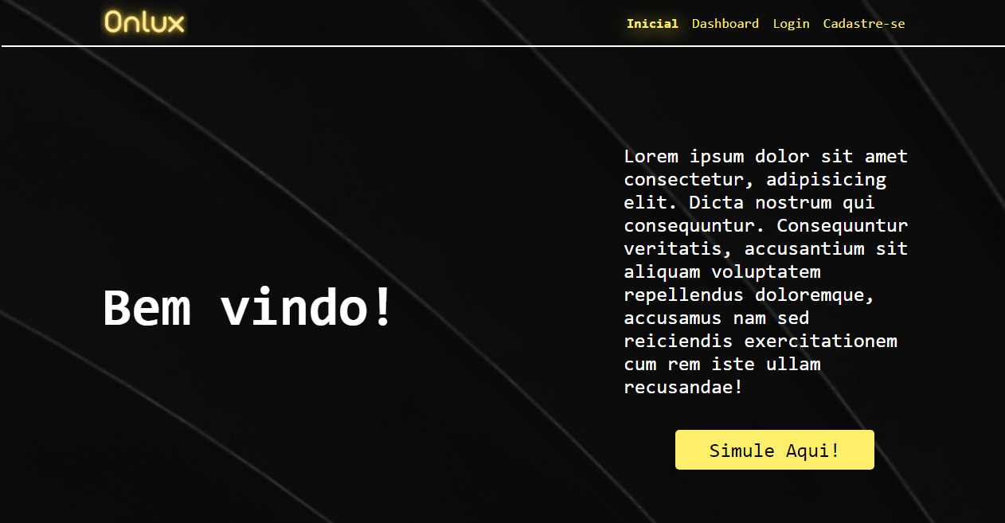

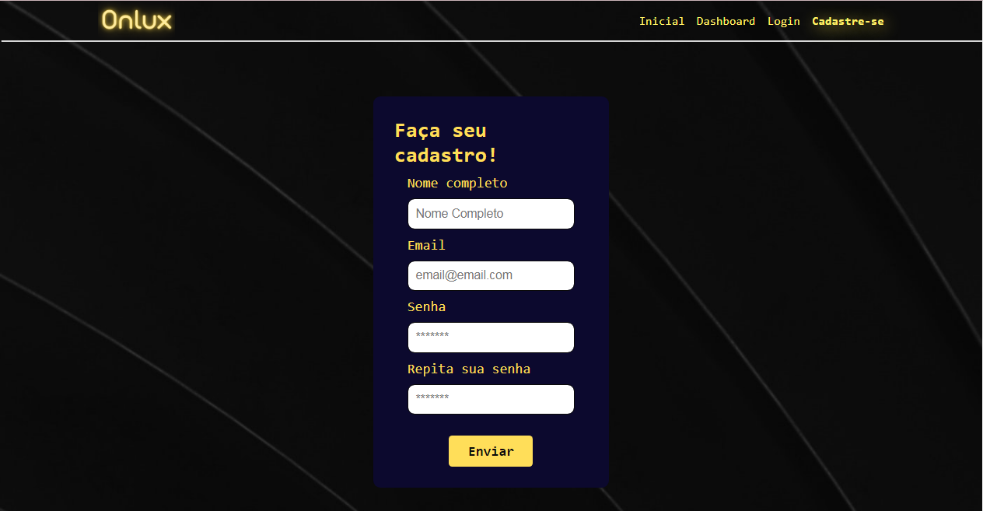

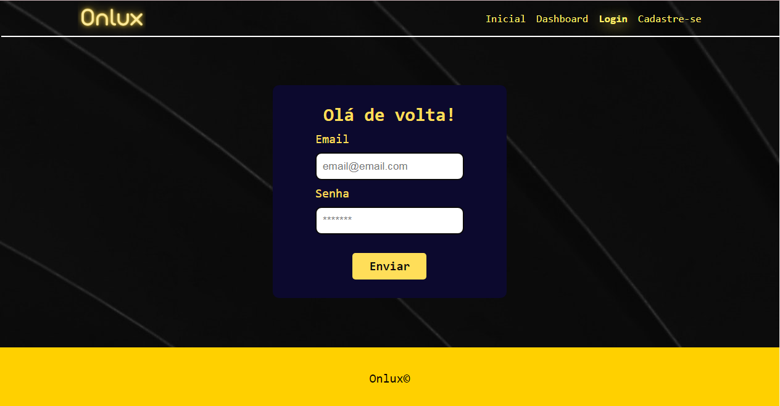

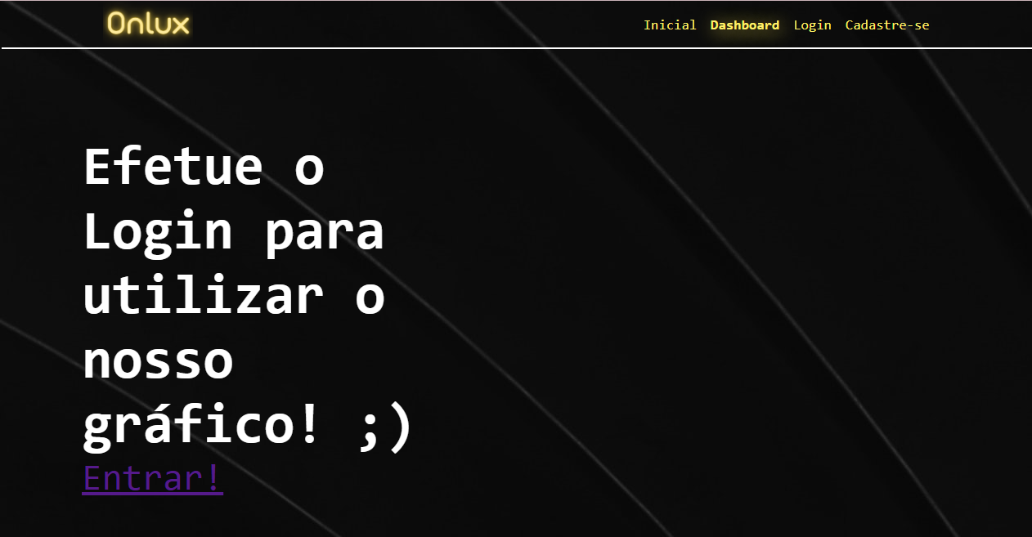

**Dashboard:**

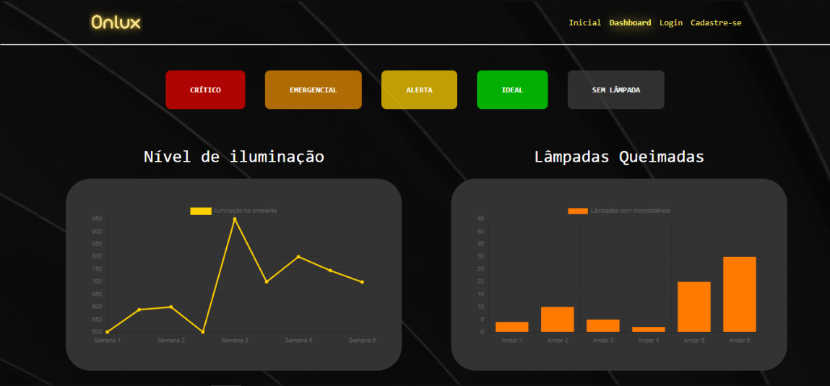

**Simulador Financeiro:**

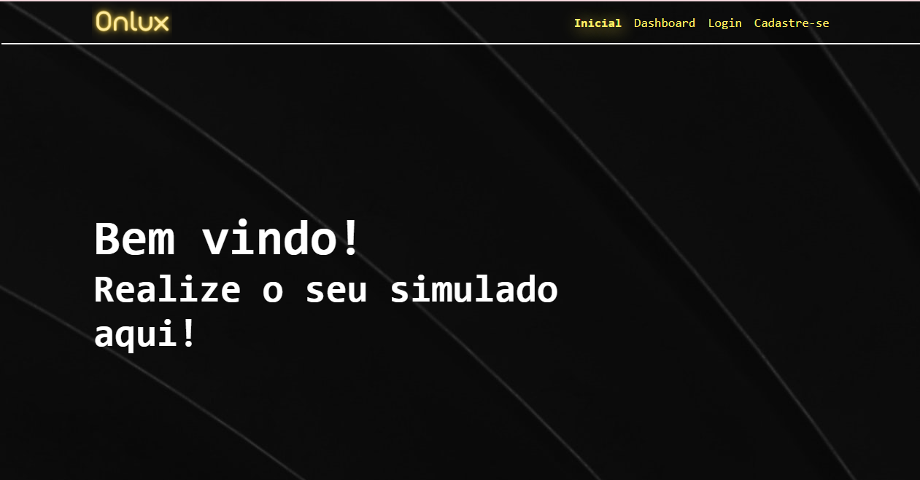

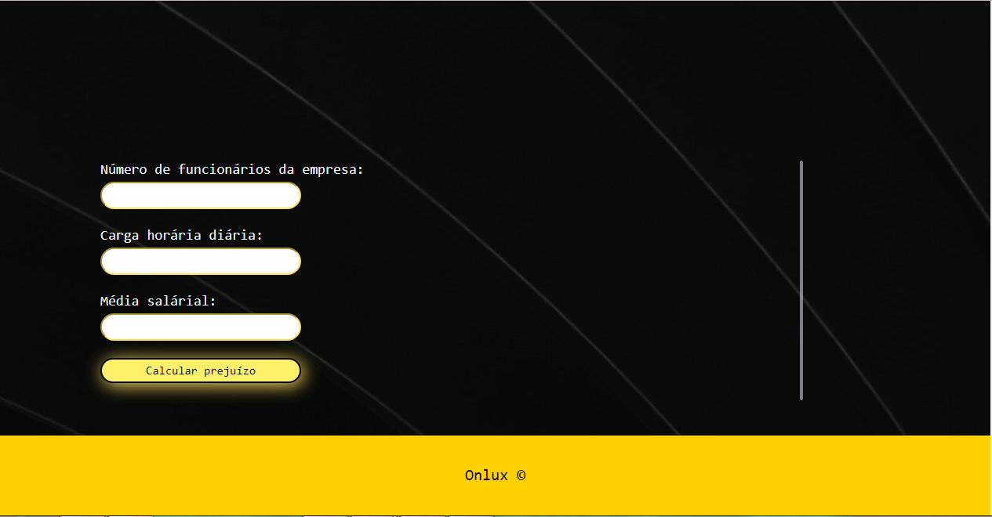

**Métricas**:

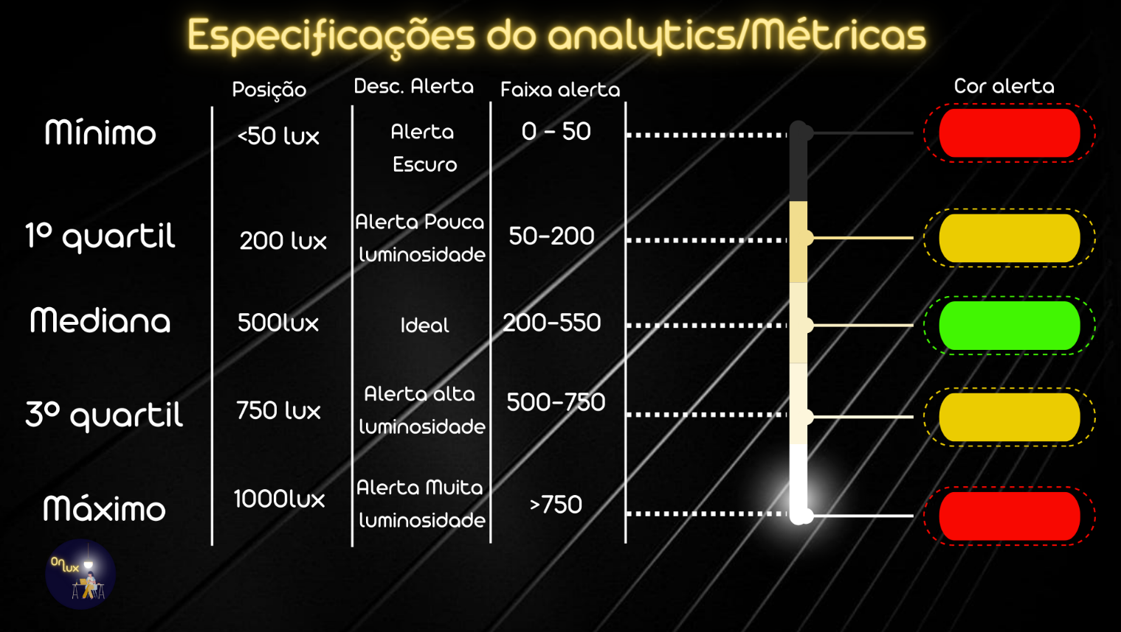

**Implantação do Projeto**

**Manual de Instalação da Solução**:

# Diagrama de Suporte:

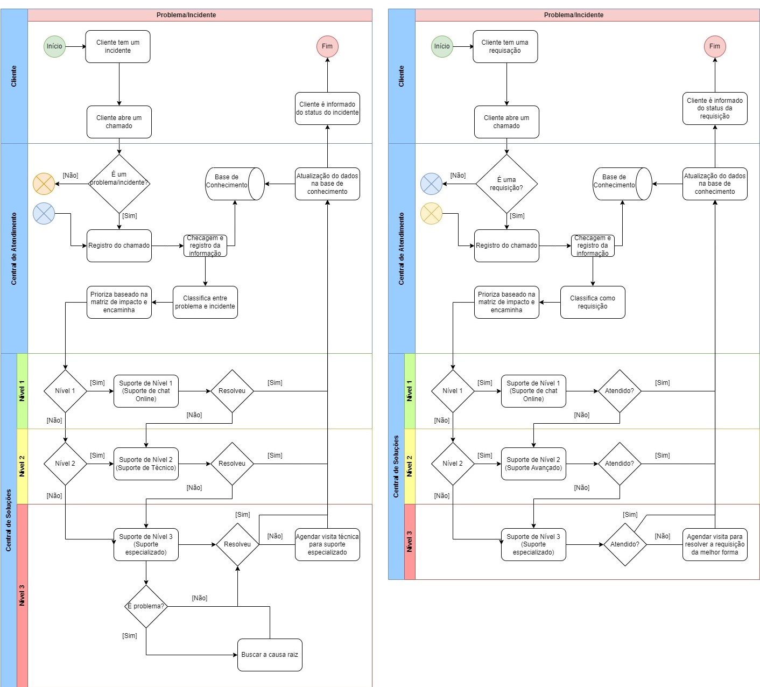

**Ferramenta: Zendesk**

CONCLUSÕES

Resultados:

* Com uma boa troca de informações houve um nivelamento de conhecimento sobre o grupo;
* Aprendizado autossuficiente da API do projeto por parte do grupo;
* Realização de todas as tarefas requisitadas;

Processo de Aprendizado Com o Projeto:

* Uma troca de informações através de uma comunicação ampla imposta pela nossa equipe;
* Um método de trabalho de presença colocado por todos a todos de forma que cativasse o grupo inteiro a querer sempre estar participando;

Considerações Finais Sobre a Evolução da Solução:

* O projeto em grupo foi um grande aprendizado para todos em um contexto geral.
* Alguns de nossos desejáveis talvez com um pouco mais de tempo poderiam ter sido implementados, mas seguimos extremamente contentes com o nosso resultado final.